**1**

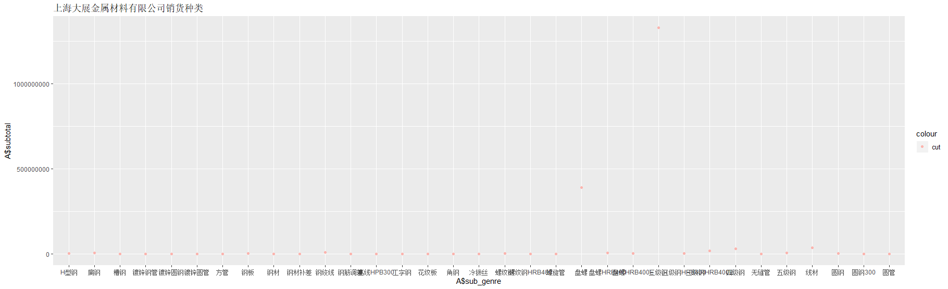

可以看到公司主要销售量的货物品种来源，可以看出盘螺和三级钢为该公司的主营业务收入中的大头。合计占比达到了90%。可调查比例是否属实，而且使得风控人员有指向性地分配调查的力度，目的性更强。

此外，单一品种占比过高导致该公司的风险承受能力降低。

例如: 单个产品占比超过20%的产品种类，总量超过80%的，风险承受能力弱。单个产品低于15%的，这样的产品总量超过60%的，风险承担能力相对强。（仅适用于建筑行业）

单一的销货方流向也是同理，可结合另一个报告中的第8点共同分析。

**SQL:**

**SELECT** r.id,r.saler_name,r1.goods_name,**COUNT**(r1.goods_name) **AS** 'number_of_subtotal',**SUM**(r1.detail_amount) **AS** 'subtotal' **FROM** rtc_invoice r,rtc_invoice_detail_list r1

**WHERE** r.id=r1.rtc_invoice_id **AND** goods_name!='(详见销货清单)'

**GROUP** **BY** r.saler_name,r1.goods_name

R:

ggplot(data=A,aes(x=A$sub_genre,y=A$subtotal,color='cut'))+geom_point()+ labs(title='上海大展金属材料有限公司销货种类')+scale_color_brewer(type='qual', palette=4)

2 发票号顺序与发票日期之间的关系

每家公司所提供的发票号必然是连续的，这也说明日期的次序和发票号的次序必然是成正比逐步增加的。所以一旦有出现发票号码或者日期倒退的情况，说明发票这一块出现了风险。

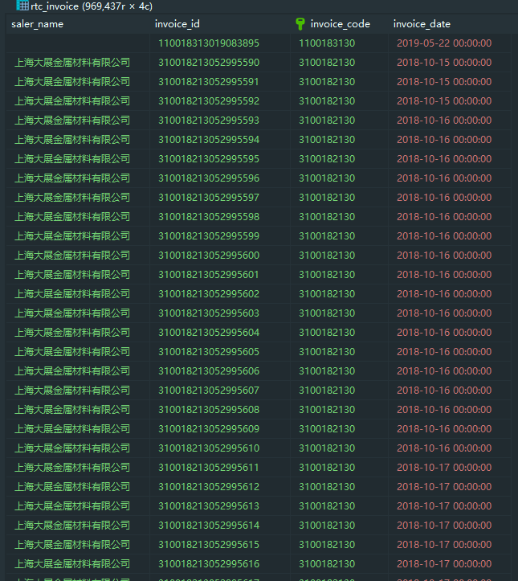

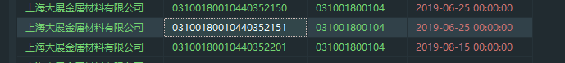

2019年6月25到8月15期间出现了时间和发票号上的断档。从尾数2151跳到了2201，时间也一下子跨越了一个半月多。认为断号发票数量超过总发票数量的1%即可进行追究问询。一年中的断点次数也可以评估风险的临界值，有待商榷。

3

从发票时间上找疑点。一般票据开具时间和票据报销时间应该相对接近，若出现票据开具时间和报销时间相差甚远，特别是金额比较大的，应判断出该报销事项有疑点，发票所载内容可能是不真实的。但是没有相关的数据。

4根据转让类型与公司作为筛选，看出该公司主要做的保理类型。并且可以再做同类型同公司账期上的计算。(应收账款台账)

5 建立以核心买方为基础的回款习惯的分析。将**买方的汇款额和日期汇总，可以看出买方习惯汇款日期**。再制作一张图，**以买方实际汇款天数-账期天数，制作一个以Y=0轴为基准的天数波动情况**。

这2张图可以进行对比，如果买方是一个以自己固定回款时间从而进行结算的企业，那么该企业较为强势，如果买方以账期为期限，无固定开票日期，那么该买方企业相对弱势。如果两者都兼顾得非常好，说明其的内部管理规范，可以主导回款的时间点，并且资金回款良好。

以中建一局举例：

该核心企业汇款时间点非常不固定，汇款在年前集中，年后少。蓝色的拟合线条的意义是凸点说明汇款金额和笔数都较多。18年数据较少。

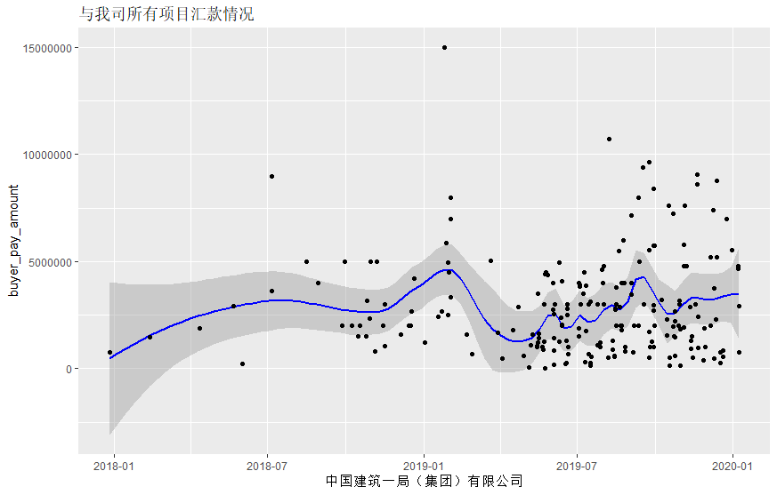

(**买方实际汇款天数-模拟账期天数的图未施工完毕**)

R:

ggplot(a1,aes(x=buyer_pay_date,y=buyer_pay_amount)) +geom_point()+stat_smooth(colour='blue', span=0.2)+xlab("中国建筑一局（集团）有限公司")+ggtitle("与我司所有项目汇款情况")+geom_point()